**- *A* *PALAVRA, Refletida* ao ritmo Litúrgico -**

**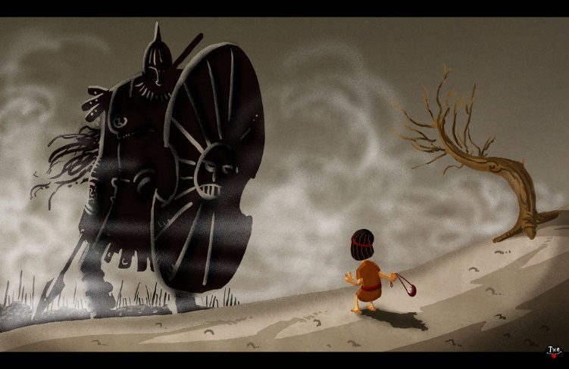***(Ciclo B – Domingo 5 do T. Comum… )*

**«É *MILÍCIA* A VIDA DO HOMEM…»**

Sim, desta vez, vamos utilizar uma linguagem *bélica*. E falamos numa “milícia” que não é a das armas *convencionais* nem a das outras *sofisticadas*, com as quais os homens (“militares” ou não) fazem (fazemos) continuamente *as guerras*… Parece como que estivéssemos empenhados, através de toda a história humana, em “aniquilarmo-nos”, uns aos outros, fazendo troça (e triste realidade) daquele aviso de Jesus: “Quem usa espada, à espada morrerá” (Mt 26, 52). Ou, por outras palavras, talvez mais conhecidas, «violência gera violência» até originar isso que chamamos *“a espiral da violência”,* que já é tão difícil de parar!… Aliás, nisto das violências nas guerras, temos chegado, nos tempos que correm, a aberrações bélicas tão tristes e lamentáveis como o recrutamento de crianças para pegar em armas (“mercenários infantis para a guerra”), ou para as transformar em “pequenas bombas humanas” nessas estúpidas *imolações terroristas*… Meu Deus, quem será capaz de parar esta “espiral”?...

Mas a outra “milícia”, essa de que fala a *Palavra* de hoje no Livro de Job, é de distinto género; a *violência* que aqui subjaz está numa outra dimensão; aponta na direção e sentido daquela afirmação inesperada (desconcertante?) de Jesus: “O Reino do Céu é objeto de violência, e os violentos apoderam-se dele à força” (Mt, 11, 12). Ou então, aquela outra – tão perturbadora, porque é Jesus a falar em primeira pessoa –: “Não penseis que eu vim trazer a paz à terra; não vim trazer a paz, mas a espada” (Mt 10, 34). Não se trata, portanto, da “violência material bruta”, mas da *violência do espírito*, aquela que, desde o nosso íntimo, *fazemos a nós próprios* – livre e voluntariamente! – para “dominar” os nossos *baixos instintos* e/ou *nefastas tendências*…

Pois é nesta *dimensão*, e não noutro sentido, que a “personagem” de Job – no meio dos trabalhos e sofrimentos de uma já longa vida – chega a esta “conclusão” em jeito de questão e desabafo: *“Job tomou a palavra, dizendo: «Não vive o homem sobre a terra como um soldado? Não são os seus dias como os de um mercenário?”…(Jb 7 / 1ª L.).* Trata-se, então, dessa afirmação que interpela: «É “MILÍCIA” A VIDA DO HOMEM SOBRE A TERRA». Nem falar, portanto, aquela «paz dos cemitérios», que Jesus não veio trazer. Não é aquela paz que deixa de fazer *a guerra interior* *(evangélica)* essa que, ao vencer o nosso *egoísmo*, nos transforma e cria fraternidade. Porque esta outra *falsa paz* – à que aderem muitos, infelizmente – só pode trazer e traz guerras fratricidas, que apenas e só alargam e multiplicam – isso mesmo – «os cemitérios» e a sua *paz mortiça*… Estes, sim, são os que acabam por fazer suas as palavras do poeta: «Somente acredito na paz dos sepulcros»!

Apostar, porém, *na “milícia”* de Deus, significa estarmos comprometidos na luta diária para conseguirmos vencer todos os “espíritos do mal”, verdadeiros e únicos inimigos da nossa vida e salvação. Ou seja, ficarmos *alistados e incorporados no “exército”* de Cristo Jesus, o único “capitão” capaz de vencer todos os «espíritos malignos»: *“Jesus… expulsou muitos demónios. Mas não deixava que os demónios falassem, porque sabiam quem Ele era... E andava por toda a Galileia, pregando nas sinagogas e expulsando os demónios”. (Mc 1 / 3ª L.)*.

*“Lutar nas hostes”* de Deus quer dizer, portanto, *combater* – no *“bom combate”* que diria S. Paulo – sobretudo contra aquelas nossas baixas paixões e más inclinações… mesmo que, por vezes, seja preciso *perdermos alguma “batalha”*, mas tendo sempre a certeza de que *ganhamos a “guerra”*!

Participar nas “batalhas”do *Deus dos Exércitos* – ao invés do que se entendia no AT – significa arriscarmos em “sair do nosso egocentrismo” para trabalharmos, de preferência, na salvação dos outros. Exatamente como fazia Paulo, quem desde há tanto tempo, já nos convidava a seguirmos o seu exemplo: *“Livre como sou em relação a todos, de todos me fiz escravo, para ganhar o maior número possível… Fiz-me tudo para todos, a fim de ganhar alguns a todo o custo. E tudo faço por causa do Evangelho…” (1 Cor 9 / 2ª L.).*

Senhor, a Ti elevamos o nosso louvor

porque é bom cantar as Tuas *fortalezas*,

as Tuas *grandes pequenezes*, ó Pai,

a Tua *omnipotência* de *ternura*:

é agradável e justo celebrar a Tua *Glória*

– *Deus pequeno, Deus imenso* – …

Também nós, nas nossas *lutas diárias*,

não confiamos *no vigor do cavalo*

nem na força dos *outros guerreiros*…

mas confiamos na força do Teu Espírito,

na energia interior que dá vigor à alma,

para vencermos os inimigos da nossa salvação…

Sabemos que Te são agradáveis

os que confiam no Teu Amor, Senhor,

que preferes os humildes do povo

e estás sempre com os pobres

para os confortar e enriquecer…

Nós queremos ser congregados por Ti,

sempre que nos acharmos dispersos

pelo fragor das batalhas de cada dia…

Que, então, os Teus dedos de Pai bondoso

*liguem as feridas* de cada batalha

e *sarem os corações dilacerados*…

[ do Salmo Responsorial / 146 (147) ]